**Приложение 2**

**МИНИСТЕРСТВО НАУКИ И ВЫСШЕГО ОБРАЗОВАНИЯ РОССИЙСКОЙ ФЕДЕРАЦИИ**

федеральное государственное бюджетное образовательное учреждение

высшего образования

**«УЛЬЯНОВСКИЙ ГОСУДАРСТВЕННЫЙ ТЕХНИЧЕСКИЙ УНИВЕРСИТЕТ»**

Кафедра «Измерительно-вычислительные комплексы»

Курсовая работа

По дисциплине «Алгоритмы и структуры данных»

Тема Компьютерная логическая игра «Скифские шашки»

Руководство программиста

**Инв. № подл.**

**Подп. и дата**

**Взам. инв. №**

**Инв. № дубл.**

**Подп. и дата**

Р.02069337. 21/837-13 РП-01

Листов 7

**Исполнитель**:

студент гр. ИСТбд-21

*Молофеев Иван Сергеевич*

« » 2022 г.

**2022**

**1. Назначение и условия применения программы**

**1.1 Назначение и функции, выполняемые приложением**

Приложение предназначено для игры в скифские шашки, где человек может играть против бота.

Базовые правила «Скифских шашек» совпадают с правилами русских. Но есть и отличия: доска 9x9, у каждого игрока есть новая шашка – вождь. Она ходит, как обычная шашка, но, если кто-то съедает вождя противника – он автоматически выигрывает, потому что вождь – главная шашка для каждого.

Функциональные возможности приложения:

* Правильно графически отображать ходы на доске.
* Проверять правильность ходов в соответствии с правилами и не давать возможность делать не правильные ходы.
* Проверять окончание игры и определять победителя.
* Возможность начать игру заново после завершения партии.
* Возможность регистрации и авторизации пользователя.

**1.2 Условия, необходимые для использования приложения**

Приложение можно использовать на персональном компьютере. Необходимо 150 мб свободной памяти на компьютере. Для использования приложения необходимы:

1. OC Windows 11;
2. Язык Python версии 3.7.
3. Библиотеки tkinter, pillow (версия 1.1.7), random, math, time, PyQt5.

**2. Характеристики программы**

**2.1 Характеристики приложения**

Количество значимых строк кода – 617.

Количество алгоритмов – 10.

Порядок работы:

Запуск программы производится двойным щелчком мыши на файле «Checkers.exe» или на его ярлыке.

После запуска на экране монитора появится окно авторизации (рис. 1), на котором есть кнопки «Sign In» и «Sign Up».

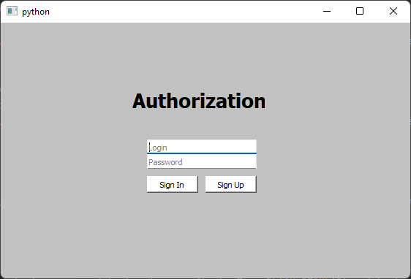

Рисунок 1 – Окно авторизации.

После нажатия на кнопку «Sign Up» появляется окно регистрации с текстовыми полями для ввода логина, пароля и повтора пароля (Рис. 2) и кнопкой «Create Account».

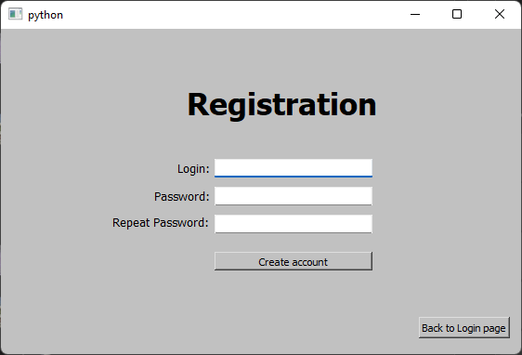

Рисунок 2 – Окно регистрации.

После нажатия на кнопку «Create Account» логин и пароль шифруются и повторно открывается окно авторизации (Рис. 1). При успешной авторизации открывается окно игры. (Рис. 3)

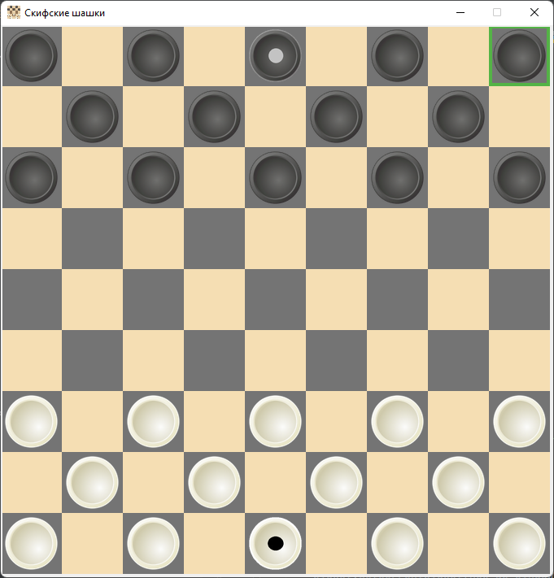

Рисунок 3 – Окно игры.

Далее пользователю следует кнопкой мыши выбрать шашку, которой он хочет пойти, и указать соседнюю клетку с ней для хода (рис. 4).

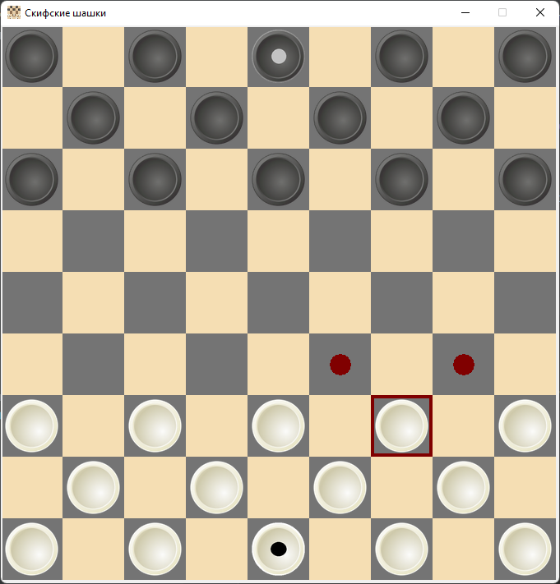

Рисунок 4 – Окно программы «Скифские шашки».

После хода белыми шашками, право хода приходит черным, ход будет делать бот. (Рис. 5)

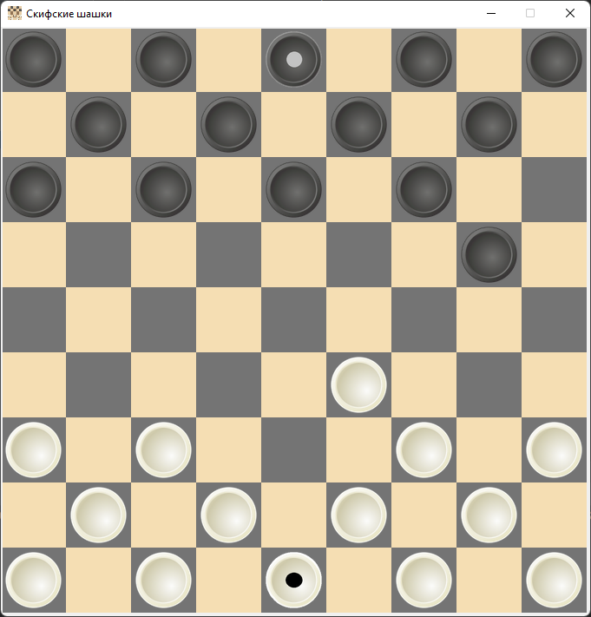

Рисунок 5 – Окно программы «Скифские шашки».

После того как у кого-то их игроков закончились шашки, либо кто-то съест вождя соперника, программа выдаст сообщение о победе соответствующего игрока. (Рис. 6)

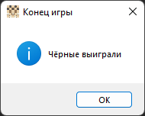

Рисунок 6 – Конец игры.

При нажатии на кнопку «ОК» пользователю предоставляется возможность сыграть еще партию.

**2.2 Особенности реализации приложения**

В программе используются массивы, отвечающие за координаты игрового поля, правильность ходов, нахождение пешек.

Приложение используются библиотеки:

* copy – для поверхностное и глубокое копирование объектов;
* tkinter – для работы с графическим интерфейсом самой игры;
* PyQt5 – для регистрации и авторизации пользователей;
* Pillow – библиотека для работы с картинками;
* Random – генерация случайных чисел.

**3. Обращение к программе**

Алгоритмы:

* «main» создание новой игры, алгоритм запускает партию с ботом, выводит сообщения в зависимости от результата игры, отвечает за событие клика.
* «Login» - алгоритм, отвечающий за авторизацию пользователя.
* «Registration» - алгоритм, отвечающий за регистрацию пользователя с проверкой на максимальную длину никнейма пользователя, с дальнейшим шифрованием и занесением файла в login.txt, если пользователь ввел длинный или некорректный никнейм, пользователь получит об этом сообщение.
* «__handle_move» - алгоритм совершения хода.
* «__handle_player_turn» - алгоритм, обрабатывающий ход игрока.
* «__handle_enemy_turn» - алгоритм, обрабатывающий ход бота.
* «__predict_optimal_moves» - алгоритм, предсказывающий оптимальный ход.
* «__get_predicted_moves_list» - алгоритм, предсказывающий все возможные ходы.
* «__get_required_moves_list» - алгоритм получения списка обязательных ходов.
* «__get_optional_moves_list» - алгоритм получения списка необязательных ходов.
* «encrypt» - алгоритм шифрования.
* «decrypt» - алгоритм дешифрования.

**4. Сообщения**

При победе программа отображает победителя, в виде сообщений: «Черные выиграли» или «Белые выиграли».

При вводе неправильного логина или пароля в окне авторизации выведется сообщение «Введен неверный логин и пароль».

При вводе неверных данных при регистрации выведется окно «Введены неверные данные».

При вводе несовпадающий паролей при регистрации выведется сообщение «Пароли не совпадают».